Poštovani roditelji!

Od rujna će Vaše dijete postati učenik naše škole. Drago mi je da ćemo sljedećih godina zajedno sudjelovati u njegovu odgoju, obrazovanju i odrastanju.

Početak školovanja jedan je od najvećih događaja u životu djeteta i obitelji. Uz igru sada će i učenje postati važan dio njegove svakodnevnice, a i susret s novim osobama, vršnjacima i odraslima znatno će proširiti njegov socijalni prostor.

Naš zajednički CILJ je da dijete zavoli školu jer dijete koje rado ide u školu može uistinu postati uspješan učenik. Stoga smo mi svi tu zajedno da mu to i omogućimo. Zato krenimo svi zajedno u prvi razred bez straha, bojazni i nedoumica.

Moj zadatak kao učiteljice je da dijete naučim čitati, pisati, računati, lijepo se ponašati i družiti u skupini vršnjaka i odraslih, pomoći mu da se snađe u svijetu obveza i radnih zadataka što uspješnije i bezbolnije.

Vas, poštovani RODITELJI molim da mi u svemu tome pomognete svojom suradnjom, praćenjem djetetovih dnevnih obveza i poticanjem na rad.

HVALA!!!!

učiteljica Zrinka Topolovčan

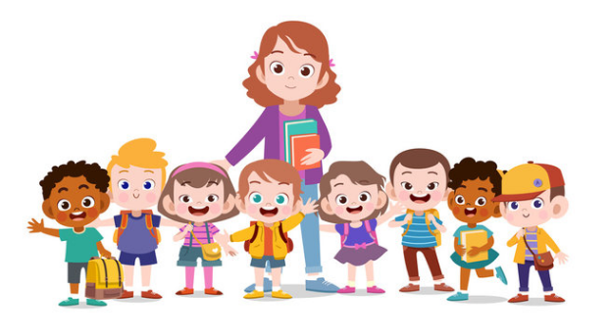

**ŠTO NAM JE POTREBNO U 1. RAZREDU?**

* KUTIJA ZA LIKOVNI PRIBOR (može i kutija od cipela, ali ne prevelika da nam stane u ormar)- na kutiju staviti naljepnicu s imenom i prezimenom učenika

* Okrugli kistovi različitih veličina (to su kistovi za vodene boje)
* Plosnati kistovi (kistovi za tempere)
* Posudica za vodu i krpica za brisanje kistova
* Zaštita za stol (može crna vreća za smeće)
* Vodene boje
* Tuš i pero (umjesto pera može štapić za ražnjiće)
* Pastele
* Ljepilo u stiku i škare (koje trebaju svaki dan nositi u torbi)
* Glinamol
* Plastelin
* Tempere

* PAPUČE ZA RAZRED
* MALI RUČNIK I ČAŠA ILI BOCA * pisanke treba
* PISANKA A ZA HRVATSKI JEZI umotati staviti
* PISANKA A ZA PRIRODU I DRUŠTVO naljepnicu s
* PISANKA A ZA ENGLESKI JEZIK imenom i
* PISANKA A ZA VJERONAUK prezimenom
* PISANKA ZA MATEMATIKU
* PISANKA A ZA INFORMATIKU
* PISANKA A ZA LEKTIRU
* PISANKA A ZA GLAZBENU KULTURU
* BLOKIĆ ZA OBAVIJESTI (informativka) – u nju napišite Vaše telefonske brojeve
* PERNICA SA PRIBOROM (dvije obične olovke HB, gumica, šiljilo, drvene bojice, flomasteri)
* FASCIKL ZA ISPITE (staviti na njega naljepnicu s imenom i prezimenom djeteta 2 komada)
* PAPIRNATE MARAMICE (koje trebaju svaki dan nositi u torbi)
* TJELESNI (trenirka i ispod bijela majica kratkih rukava, djevojčice mogu nositi tajice umjesto donjeg dijela trenirke) I PATIKE